**И.К.АХУНБАЕВ АТЫНДАГЫ КЫРГЫЗ МАМЛЕКЕТТИК МЕДИЦИНАЛЫК АКАДЕМИЯСЫ**

### С. Б. ДАНИЯРОВ АТЫНДАГЫ КЫРГЫЗ МАМЛЕКЕТТИК МЕДИЦИНАЛЫК КАЙРА ДАЯРДОО ЖАНА КВАЛИФИКАЦИЯНЫ ЖОГОРУЛАТУУ ИНСТИТУТУ

**Д 03.23.685 - диссертациялык кеңеши**

**Кол жазма укугунда**

**УДК: 631.46(575.2)(043)**

**БЕКТУРГАНОВА БААРКҮЛ ШАРШЕНБЕКОВНА**

**СОҢ-КӨЛ ӨРӨӨНҮНҮН ТОПУРАГЫНЫН ЖАНА СУУ БИОТОПТОРУНУН МИКРОБДУК АР ТҮРДҮҮЛҮГҮ**

03.02.03 - микробиология

биология илимдеринин кандидаты окумуштуулук

даражасын изденип алуу үчүн диссертациянын

**АВТОРЕФЕРАТЫ**

**Бишкек-2025**

Диссертациялык жумуш К.И.Скрябин атындагы Кыргыз Улуттук Агрардык Университетинин Экология жана айлана чөйрөнү коргоо кафедрасында жана Кыргыз-Түрк “Манас” университетинин, Өсүмдүктөрдү коргоо бөлүмүнүн лабораториясында аткарылды

|  |  |
| --- | --- |
| **Илимий жетекчи:** | **Дөөлөткелдиева Тинатин Дөөлөткелдиевна**  биология илимдеринин доктору, К.И.Скрябин атындагы Кыргыз улуттук агрардык университетинин, Өсүмдүктөрдү өстүрүү жана коргоо бөлүмүнүн профессору, Кыргыз Республикасынын илимине эмгек сиңирген ишмер |
| **Расмий оппоненттер:** |  |
| **Жетектөөчү мекеме:** |  |

Диссертациялык ишти коргоо “__”......2025 жылы саат ___ до И.К. Ахунбаев атындагы Кыргыз мамлекеттик медициналык академиясы С. Б. Данияров атындагы кыргыз мамлекеттик медициналык кайра даярдоо жана квалификацияны жогорулатуу институтунун алдындагы биология илимдеринин кандидаты окумуштуулук даражасын изденип алуу боюнча уюштурулган Д 03.23.68 диссертациялык кеңешинин жыйындар залында. Дареги: 720020, Бишкек шаары, И. Ахунбаев көчөсү, 92.

Диссертацияны коргоонун онлайн трансляциясынын идентификациялык коду: <https://vc.vak.kg/b/032-eur-k6s-xie>.

Диссертация менен И.К.Ахунбаев атындагы Кыргыз мамлекеттик медициналык академиясынын китепканасынан (720020, Бишкек ш., И. Ахунбаев көчөсү, 92), С. Б. Данияров атындагы кыргыз мамлекеттик медициналык кайра даярдоо жана квалификацияны жогорулатуу институтунун китепканасынан (720017, Бишкек ш., Ж.Бөкөнбаев көч, 144а) жана КР Президентине караштуу УАКтын расмий сайтынан (https://vak.kg/) таанышууга болот.

Автореферат «___» _____ 2025 -жылы таратылды

Диссертациялык кеңештин окумуштуу катчысы,

медицина илимдеринин кандидаты, доцент И. Ш. Альджамбаева

**ИЗИЛДӨӨНҮН ЖАЛПЫ МҮНӨЗДӨМӨСҮ**

**Диссертациянын темасынын актуалдуулугу.** Топурак биомассасынын дээрлик 95% микроорганизмдерден турат жана алар топурактын пайда болушунда, өсүмдүктөрдүн калдыктарын айлантууда, экосистеманын иштешинде жана айлана-чөйрөнү коргоодо негизги роль ойнойт [R.R. Bardgett, 2010]. Топурак микробдорунун коомдору ар түрдүү, алардын көп түрдүүлүгү жана тыгыздыгы биринчи кезекте бийиктиктен жана өсүмдүктөрдүн түрү, температура жана кыртыштын рНы сыяктуу экологиялык жана геологиялык факторлорго көз каранды.

Суук аймактардагы катаал климаттык шарттар, температуранын кескин өзгөрүшү, катуу шамал, ультра кызгылт көк нурлануу жана нымдуулуктун кескин жетишсиздиги органикалык заттардын өндүрүү процесстерине жана топурактын пайда болуу өзгөчөлүктөрүнө чоң таасир көрсөтөт [Zhan Wu, X., Zhang,W., ж.б., 2016]. Топурак микроорганизмдери өзгөчө катаал климаттык шарттарда маанилүү экологиялык ролду ойношот. Ошондуктан, алардын ролун жана потенциалын түшүнүү илимий жактан маанилүү.

Кыргызстандын бийик тоолуу Соң-Көл өрөөнүндө суук климаттык шарттарда топурак микроорганизмдери чоң мааниге ээ. Бул аймак өзүнүн катаал климаттык шарттары, катуу шамалдар, кардын көп болушу жана экологиялык рекреациянын деңгээли менен айырмаланат. Соң-Көл өрөөнүнүн топурактарында жана суусунда микроорганизмдердин түрлөрү жана алардын экологиялык мааниси изилденген эмес. Бул аймактын экологиялык абалын изилдөө, топурак жана суу микроорганизмдеринин биомассасы жана алардын өсүмдүктөр менен болгон байланышы жана биогендик элементтердин айланышындагы ролу актуалдуу көйгөй болуп саналат.

**Диссертациянын темасынын приоритеттүү илимий багыттар, ири илимий программалар (долбоорлор), билим берүү жана илимий мекемелер тарабынан жүргүзүлүүчү негизги илимий-изилдөө иштери менен байланышы.**

Диссертациялык иш К.И.Скрябин атындагы Кыргыз Улуттук Агрардык Университетинин Экология жана айлана чөйрөнү коргоо кафедрасында илимий изилдөө иштеринин алкагында да аткарылган.

**Изилдѳѳнүн максаты.**Соң-Көл өрөөнүнүн топурак жана суу экосистемасынын микробиологиялык ар түрдүүлүгүн, өсүмдүк жана микробдук коомчулугундагы байланыштарды изилдөө, бул аймактын жалпы экологиялык абалына баа берүү жана топурактарынан бөлүнгөн актиномицеттердин биотехнологиялык потенциалын изилдөө болуп саналат.

**Изилдөөнүн милдеттери:**

1. Соң-Көл өрөөнүнүн топурак биоценоздорундагы бактериялардын жана козу карындардын биомассын, ар түрдүүлүгүн жана өсүмдүк коомчулуктары менен байланышын изилдөө
2. Соң-Көл көлүнүн ар кандай тереңдиктеринде жашаган микроорганизмдердин биомассын жана ар түрдүүлүгүн изилдөө
3. Соң-Көл өрөөнүнүн топурактарынан бөлүнгөн микроорганизмдердин генетикалык өзгөчөлүктөрүн изилдөө
4. Соң-Көл өрөөнүнүн топурактарынан бөлүнгөн *Streptomyces* уруусуна кирген актиномицеттердин биотехнологиялык потенциалын изилдөө
5. Соң-Көл өрөөнүнүн экосистемаларына жалпы жер бетиндеги климаттын өзгөрүлүшүнө байланыштуу экологиялык баа берүү.

**Алынган натыйжаларынын илимий жаңылыгы:**

1. Биринчи жолу Соң-Көл өрөөнүнүн топурактарында жана сууларында жашаган микроорганизмдердин ар түрдүүлүгү молекулалык, генетикалык, организмдик жана түрдүк деңгээлде заманбап ыкмаларды колдонуу менен изилденди.
2. Суук аймактын жаратылышында органикалык заттардын чирүүсүндө жана биогендик элементтердин айлануусунда микрорганизмдердин ролу бааланды
3. Жалпы бул аймактын азыркы глобалдык климаттык өзгөрүүсүндөгү экологиялык абалына баа берилди жана сукцессиялык закон ченемдүүлуктүн ушул аймакта көрүнүшүндө микроб- өсүмдүк ортосундагы катнаштыктын ролу бааланды.
4. Суук, катаал климаттык экологиялык шарттарга тиричиликтин эволюциясында ыңгайланышкан бактериялардын, актиномицеттердин жана козу карындардын лабораториялык коллекциясы түзүлдү.
5. *Streptomyces* уруусуна кирген актиномицеттердин биотехнологиялык потенциалы изилденди.

**Алынган натыйжаларынын практикалык мааниси.** Изилдөөнүн натыйжасында суук аймактагы жашоого ыңгайланган, геномунда биотехнологиялык мааниге ээ болгон гендерди кармаган бактериялардын, актиномицеттердин жана козу карындардын лабораториялык коллекциясы түзүлдү. Мындай сейрек кездешүүчү микроорганизмдер бөлуп чыгарган пайдалуу биологиялык активдүү заттардын, метаболиттердин негизинде айыл чарба биотехнологиясында колдонулган биопрепараттардын түрлөрү лабораториялык жана талаа шарттарында сыноодон өткөрүлдү. Биопрепараттар топурактын күрдүүлүгун жогорулатуу максатында, жашылча жана мөмө жемиш өсүмдүктөрүнун илдеттерине каршы колдонууга сунушталды. Биопрепараттардын негизин түзгөн актиномицет штаммдарына патент алынды (*Streptomyces diastatochromogenes SK-6* актиномицет штаммына мөмө-жемиш өсүмдүктөрүн күйүктөн, котурдан жана монилиоздон коргоо үчүн Патент № 1703. 2014-жыл, 31-декабрь, КРнын Ойлоп табуулардын мамлекеттик реестринде катталган).

**Диссертациянын коргоого коюлуучу негизги жоболору:**

1. Соң-Көл өрөөнүнүн топурак биоценоздорундагы микроорганизмдердин сандык жана сапаттык ар түрдүүлүгү жана алардын ушул өрөөндүн экологиялык өзгөчөлүгүндөгү ролу;
2. Соң-Көл өрөөнүнүн суу биоценоздорундагы микроорганизмдердин сандык жана сапаттык ар түрдүүлүгү жана алардын ушул өрөөндүн экологиялык өзгөчөлүгүндөгү ролу;
3. Соң-Көл өрөөнүнүн биоценоздорунан бөлүнгөн микроорганизмдердин биотехнологиялык потенциалы, айыл чарба өндүрүшүндө пайдалануу мүмкүнчүлүктөрү;
4. Суук аймак катары Соң-Көл өрөөнүнүн экосистемаларынын жалпы жер бетиндеги климаттын өзгөрүлүшүнө байланыштуу экологиялык абалы.

**Диссертациянын натыйжаларын апробациялоо.** Иштин негизги жыйынтыктары “Микроорганизмдердин ар кандай экологиялык шарттарга ыңгайлашуу механизмдери” II эл аралык бүткүл россиялык илимий конференциясы (Иркутск,2022-жыл); Кыргызстандагы токой экосистемалары жана мөмө бактарындагы бактериялык күйүктүн очокторун аныктоо жана патогенге каршы биологиялык агенттерди баалоо аттуу 3- Эл аралык илимий актуалдуу жана багбанчылыктагы иновациялар боюнча конференциясында, Багбанчылык институту, (ЛАММК, 2022); "Илим жана инновация", Өзбекстан Республикасынын Илимдер академиясынын 80 жылдыгына арналган Эл аралык илимий конференция (Taшкент, 2023). "Азык-түлүк коопсуздугун камсыз кылууда селекциянын жана айыл чарба өсүмдүктөрүнүн үрөнчүлүгүнүн ролу" аттуу эл аралык илимий-практикалык конференция (Бишкек ш., 2025-ж.) баяндалып, талкууланган.

**Диссертациянын натыйжаларынын жарыяланышы**. Диссертациянын темасы боюнча 9 илимий макала, анын ичинен 2 макала - Web of Science базасында. 7 макала илимий рецензияланган журналдарда жана конференцияларда жарыяланган. Кыргыз республикасынын Мамлекеттик интеллектуалдык менчик кызматы (Кыргызпатент)тарабынан берилген 1 ойлоп табуу жарыкка чыккан.

**Изденүүчүнүн кошкон жеке салымы.** Автордун жеке салымы болуп негизги теориялык жана эксперименттик изилдөөлөрдүн көлөмүн аткарууну, алынган жыйынтыктарды талдоону, интерпретациялоону жана түзүүнү, басылмалардын кол жазмаларын даярдоону камтыйт.

**Диссертациянын түзүлүшү жана көлөмү.** Диссертация компьютердик текстте 135 бетте терилип, адабияттык талдоо, киришүүдөн, материалдар жана методдор, жеке изилдөөлөрдөн жана алынган натыйжаларды талкуулоодон, корутундудан, колдонулган адабияттардын тизмесинен турат. 187 адабият булактары келтирилген, алардын ичинен 160 чет элдик адабияттар колдонулду. Диссертациялык иш 5 таблицадан, 69 сүрөт жана диаграммалардын турат.

**ДИССЕРТАЦИЯНЫН НЕГИЗГИ МАЗМУНУ**

Киришүү бөлүгүндөтеманын актуалдуулугу, максаты жана милдеттери, илимий жаңылыгы, парктикалык мааниси, алынган жыйынтыктар, коргоого алып чыккан жоболор берилген.

**1-БӨЛҮМДӨ. СУУК КЛИМАТ ШАРТТАРЫНДАГЫ ТОПУРАКТАРДЫН ЖАЛПЫ МҮНӨЗДӨМӨСҮ. СУУК АЙМАКТАРДЫН МИКРОБДУК АР ТҮРДҮҮЛҮГҮ.**

Бул бөлүмдө Соң-Көл өрөөнүнүн көлүнө, жаратылыш экосистемаларына жана топурагына мүнөздөмө берилген. Кыргызстандын эң бийик тоолуу экологиялык чөйрөлөрүнүн бири болуп эсептелген Соң-Көл өрөөнүнүн топурагы катаал климаттык шарттарды эске алуу менен сүрөттөлгөн. Суук температурага ыңгайлашкан, 0 °C жана андан төмөн шарттарда жашай алган психрофилдик жана психротрофтук микроорганизмдер жөнүндө маалыматтар берилди. Ушул аймактын ботаникалык, географиялык жана экологиялык изилдөөлөрү А. Мамытов (1974–1996), И.В. Выходцев (1956), А.Г. Головкова (1959) жана А.С. Цеканов (1987) тарабынан жүргүзүлүп келген.

**2-БӨЛҮМ. МАТЕРИАЛДАР ЖАНА ИЗИЛДӨӨ ЫКМАЛАРЫ**

**2.1 Изилдөөнүн объектиси.**

Изилдөөнүн объектиси катары Соң-Көл өрөөнүнүн топурагынан, ризосферадан бөлүнуп алынган микроорганизмдердин түрлөрү саналды. Диссертацияда камтылган изилдөөлөр 2010-2022-жылдар аралыгын камтыйт. Топурак үлгүлөрү жай айынын ортосунда10 биотоптон, зоналдык рельефке ылайык, Соң-Көл көлүнүн жээгинен баштап, бийик тоо кыркаларынын боорунан ар бир 100 м-ге бийиктеген сайын топурактан жана өсүмдүк ризосферасынын чогултулду. Топурактын үлгүлөрүнөн микроорганизмдердин культураларын бөлуп алууда жана алардын 1 г топуракта санын эсептөөдө Д.Г.Звягинцевдин жалпы кабыл алынган микробиологиялык жана стандарттуу лабораториялык ыкмалары колдонулду (Звягинцев, 1987).

Суунун үлгүлөрү июль айында Соң-Көл көлүнүн жээгинен горизонталдык багытта 5м жана 15 м аралыкта, ал эми вертикалдык терендиктен үлгүлөр үстүнөн (20- 50см), ортосунан (1-2м) жана түбүнөн (5-8 м) алынган.

Бөлүнүп алынган микроорганизмдердин морфометриялык өзгөчөлүгү MEIJI Advanced Compound Microscope Model ML5500 жана MEIJI Zoom Stereo Microscope Model EMZ-5TR-MA502-PBH (Япония) микроскобунун, ал эми микрофотографиялар MOTIC 2.0 Mega Pixel Digital Microscope Camera with Images 2000 Software Model MOTICAM 2000. жардамы менен изилденди.

**2.2.** **Топурактагы кармалган микроорганизмдердин санын эсептөө ыкмалары (КТБ - колония түзүүчү бирдиктердин санын аныктоо).**

Бактериялардын жана актиномицеттердин өсүшү 27°C температурада, ал эми козу карындардын өсүшү 25°C температурада жүргүзүлдү. Колониялардын санына жараша, эсептөөлөр r-стратегиялар үчүн 7 күндөн кийин, К-стратегиялар үчүн 10 күндөн кийин жана актиномицеттер үчүн 15 күндөн саноо жүргүзүлдү. Микроорганизмдердин саны орточо арифметикалык төмөнкү формула менен эсептелди:

$$x=\frac{2а*К }{100-в}$$

a - бир чөйчөктөгү колониялардын орточо саны, в - топурактын нымдуулугу (%), K - топурактын суюлтуу коэффициенти. К1=104 , К2=105, К3=106, ж.б.

**2.3. Топурактан микроорганизмдердин культурасын бөлүп алуу жана идентификациялоо ыкмалары.** Микроорганизмдердин таза культураларын бөлүп алууда, бактерия түрлөрүнө эт пептон агары (ЭПА), микромицеттер Чапек-Докса жана картошка декстроздук агара (КДА), актиномицеттерге крахмал-аммиак чөйрөсү (КАА), жана олигонитрофилдик микроорганизмдерге Эшби чөйрөсү колдонулду.

Бактериялык изоляттардын фенотиптик жана биохимиялык мүнөздөмөлөрү Бергинин “Бактерияларды аныктагыч колдонмосу” менен, ал эми классификациясы “Архея жана бактериялардын систематикасы” на ылайык жүргүзүлдү [Bergey’s Manual of Systematic Bacteriology, 2004)]. Козу карын изоляттарынын морфологиялык мүнөздөмөлөрү “Fungal Taxonomy Principles and Illustrated Genera of Imperfect Fungi” аттуу окуу китептеринин жана “Mycology Online” веб-сайтынын Talbot PH [Principles of fungal taxonomy, 1971] жардамы менен аныкталды. Актиномицеттерди Г.Ф. Гаузенин аба жана субстраттык мицелийдин түс шкалалары менен аныкталды [Gauze G.F., 1983].

**2.4. Бөлүнгөн штаммдардын биологиялык активдүүлүгүн изилдөө ыкмалары.** Соң-Көл өрөөнүнүн биотопторунан бөлүнгөн бактериялардын арасынан *Streptomyces* уруусундагы актиномицеттердин антагонисттик активдүүлүгүнө басым жасалды. Тест-культура катары фитопатогендик козу карындар: *Venturia inaequalis, Monilia fructigena* жана фитопатогендик бактериялар: *Erwinia caratovora, Erwinia amylovora, Ralstonia solanacearum* колдонулду. Лабораториялык шартта илдет козгогучтарга каршы антагонисттик активдүүлүккө ээ штаммдар төмөнкү 2 ыкма менен тестен өткөрүлдү.

### Перпендикуляр штрих ыкмасы: Петри чөйчөкчөсүндө агар бетинде антибиотикалык зат бөлүп чыгарган *Streptomyces* штаммдарынын культурасы жана ага перпендикуляр патогендик микроорганизм илгичтин жардамы менен штрих шилтемеси менен себилди. Чөйчөкчөлөр термостатта 28-30°С температурада 2-8 сутка ичинде баалоо жүргүзүлдү.

**б. Чуңкур ыкмасы:** Патоген бактериялардын культурасы 100мл өлчөмүндө стерилденген 60°Ста муздатылган чөйрөгө киргизилип, жакшылап аралаштырылды. Стерилдүү пробирка менен чуңкурлар жасалып, аларга биоагент культуралар куюлду. Антибактериялык касиетке ээ бактериялар лизис зонасын пайда кылат, пайда кылган лизис зонасынын диаметри өлчөндү. Лизис зонанын диаметри канчалык чоң болсо, ошончолук антагонист күчтүү биологиялык активдүүлүккө ээ деп бааланды.

**2.5. Бактерия жана козу карын геномунан ДНКны экстракциялоо.**

Топурактан түздөн түз микробдук ДНК-ны бөлүп алууда Ultraclean Топурак ДНК изоляциялоо комплекти (Mo Bio Laboratories, Карлсбад, CA, АКШ) колдонулду. *Амплификация.* 94°C- 5 мүнөт, 35 цикл 94°C температурада -30 секунд, 55°C -30 секунд, 72°C үчүн 60 секунд, жана 72°C - 7 мүнөт. ПЧР (полимераздык чынжыр реакциялар) нын продуктулары 1,0% гель-электрофорезден өткөрүлдү. 16SrРНК генинин фрагменттери 16S-27F (27f 5'-AGAGTT TGA TCC TGG CTC AG-3')) жана 16S-1492 R (5'-GGTTAC CTT CTT ACG ACT T-3') праймерлери менен күчөтүлдү. Ырааттуулукту талдоо же секвендөө Макроген компаниясы тарабынан жүргүзүлдү (10F Дүйнөлүк Меридиан борбору, Сеул, Корея) жана секвендештирилген нуклеотиддик тизмектер Applied Biosystems 3730XL секвенерлери менен редакцияланды.

Козу карындар үчүнITS1 (5’-GAAGTCGTAACAAGGTTTCCGTAGG-3’) жана ITS4 (5’-TCCTCCGCT TATTGATATGC-3’) [T.J White,.1990] фрагменттери колдонулду. ПЧР протоколу 2 мүнөткө 95°C денатурациялоонун бир башталгыч баскычынан, 95 °Cде 45 сек 35 циклден, туруп, 45 секунд ампликон үчүн 68°Cде узартуу кадамынан турат, андан кийин 68°C 5 мүнөттүк акыркы узартуу колдонулду. ПЧР продуктунун өлчөмү 1,0% агароз гель-электрофорези менен көзөмөлдөндү. Чийки ырааттуулук маалыматтары MEGA программалык пакетинин 6-версиясын колдонуу менен ар бир маркер үчүн бирдиктүү консенсус ырааттуулугуна бириктирилди [K.,[Tamura](https://pubmed.ncbi.nlm.nih.gov/?term=Tamura%20K%5BAuthor%5D) ж.б., 2013].

**2.6. *Streptomyces* уруусундагы штаммдардын *Venturia inaequalis* патогенине** **каршы антибиотиктик активдүүлүгүн текшерүү.** *Streptomyces* уруусундагы штаммдар *Venturia inaequalis* (алманын котур оорусу) илдетине чалдыккан жалбырактардагы конидиялардын өндүрүшүн басуу потенциалы котур оорусуна өтө сезгич алма көчөттөрүнүн жергиликтүү сортунда сыналды. Көчөттөргө *Venturia inaequalis* (1×105 мл-1) конидиалдык суспензиялары тегиз чачылды жана тунук пластикалык лотоктон турган нымдуу камерага коюлду. Эки күндүк 15˚C диффузиялык жарыкта инкубациялоодон кийин лотоктордон алынып, көчөттөр андан ары беш күн бою 85% , 17˚Cта, күнүнө 16 саат жарык шартында кармалды. Андан кийин, *V. inaequalis* менен жугушулган көчөттөрдү көзөмөл катары антагонист суспензиялары (1×106 спорасы) чачыратылды. Ар бир дарылоого эки көчөт колдонулду.

**2.7. *Streptomyces* уруусундагы штаммдардын алма жана алмурут көчөттөрүндөгү бактериялык күйүк патогенине каршы антибиотиктик активдүүлүгүн текшерүү.** Жергиликтүү сезгич Айчүрөк жана Мысский алмурут көчөттөрүндө сыналды. Жасалма инфекцияны пайда кылуу максатында көчөттөргө *Erwinia amylovora* (1×106мл-1) суспензиялары чачыратылды жана тунук пластикалык лотоктон турган нымдуу камерага коюлду. 16 сааттык күн жарык шартында инкубацияланды. Андан кийин, *E. amylovora* менен жугуштурулган көчөттөр *Streptomyces* суспензиялары (1×106 спорасы) менен даарыланды, ал эми контролдогу көчөттөр суу (0,01% Tween 80 камтыган) менен чачыратылды. Ар бир дарылоого алманын жана алмуруттун эки көчөтү колдонулду. Көчөттөр 25˚C температурада тогуздан 12 күнгө чейин, күнүнө 138 μE s-1 м-2де 16 саат жарык менен өстүрүлдү. Антагонисттик культуралар менен дарылоодон 4, 10, 15 жана 20 күндөн кийин, бештен жалбырактар микроскоптон көрүү, тиешелүү чөйрөлөргө отургузуу үчүн алынды. Патогендик бактериялардын ар бир жалбырактагы колония пайда кылуучу бирдиктери саналып, орточо саны эсептелди.

**2.8. Статистикалык анализ**. Шеннон индекси изилденген жерлердеги сейрек кездешүүчү түрлөр жана бактерия жана микромицеттердин коомчулуктарынын толук түр курамын аныктоодо [F. Cox, 2016]. төмөнкү теңдеменин жардамы менен эсептелинди:

H' = – ∑pi ln pi,

мында pi = ni/N (биотоптогу i-түрдүн үлүшү), ni = i-түрдүн саны (үлгү), N = микробдук түрлөрдүн жалпы саны, ln = табигый логарифм, Σ - Грек символу "сумма" дегенди билдирет, p = I түрлөрдөн турган бүт коомчулуктун үлүшү.

Симпсон индекси боюнча топурак биотоптору үчүн бактериялык түрлөрдүн ыктымалдык бөлүштүрүлүшү саналды.

Алынган маалыматтар SPSS 25 (IBM, АКШ) версиясын колдонуу менен статистикалык жактан иштетилди.

**3-БӨЛҮМ. ӨЗДҮК ИЗИЛДӨӨЛӨРДҮН ЖЫЙЫНТЫКТАРЫ**

**3.1. Соң-Көл өрөөнүнүн топурактарындагы бактерия коомдорунун ар түрдүүлүгү жана сандык катнаштары.** Бул бөлүмдө Соң-Көл өрөөнүнүн ар түрдүү тике бийиктик алкактарында жайгашкан биотоптордо органикалык калдыктардын ажыроосуна жооп берген гетеротрофтук бактериялардын сандык кармалышын жана биологиялык ар түрдүүлүк түзүмүн изилдөөнүн натыйжасында алынган жыйынтыктар берилди.

Биотоптордон ар кандай морфологиялык топторго жана тукумдарга таандык болгон, жалпы 320 бактерия изоляты бөлүнүп алынган. Алар 0 -5, -15, 20 жана 28°C температурада 15 күн бою Эт пептон агарында (ЭПА) өстүрүлгөн. 3.1.1-сүрөттө көрсөтүлгөндөй, 10 биотоптон бөлүнгөн бактериялардын популяциясынын температуралык шарттардын ар кандай чектеринде өсүү жөндөмдүүлүгү боюнча айырмаланды.

Изоляттардын 5,0% ы 0°C температурада өсө алды жана алар түбөлүк тоң муз жана кар болгон SK-9 жана SK-10 сайтынын үлгүлөрүндө табылды. Табылган бактериялардын популяциясынын 20%ы 5°C температурада өсө ала тургандыгы көрүндү жана алар SK-8 жана SK-9 сайттарынан бөлүнүп алынды. Табигый изоляттардын 35% га жакыны 15°C температурада өстү, ал эми 35% ды 20°C та өскөндөр түзүштү. Бул изоляттар SK-8, SK-9 жана SK-10 сайттардан бөлүнүп алынган. 28°C температурада изоляттардын болжол менен 5,0% өсө алат, алар SK-6, SK-5, жана SK-2 сайттардан көрүндү.

**3.1.1-сүрөт.** Сон-Көл өрөөнүнүн биотопторунан бөлүнүп алынган бактериялардын популяциясынын ар кандай температурада өсүү жөндөмдүүлүгү

***3.1.2*. Соң-Көл өрөөнүнүн изилденген топурактарында 15-20°С температурада өскөн бактериялардын колония түзүүчү бирдиктеринин (КТБ) саны.** Бул изилдөөдө 15-20°C өсө алган аммонификация процессине катышуучу бактериялардын санына токтолдук, себеби ушул чекте гетеротрофтуу, аммонификациялоочу бактериялар жайдын кыска мезгилинде жаңы өсүмдүк калдыктарын ажыратууга активдүү катышат. Ар кандай биотоптордо органикалык калдыктарды ажыратууга жөндөмдүү бактериялардын саны 4,3 ×103 тен 25,3×103 КТБ 1 гр топуракта болду, бул сан бийик тоолуу, суук аймакта жалпысынан бактериялык биомассанын төмөн экендигин көрсөтүп турат.

Ал эми Узун-Булактан алынган топурактарда аммонификациялоочу бактериялар көп болду, 25,3×103 КТБ/г болду. Белгилей кетчү нерсе бул жер кыртышы малдын кыгы менен байытылган. Бул жерде жайлоодо багылган койлор жана уйлар кармалган, натыйжада жыл сайын топуракка жаныбар белогунун киргизилиши менен аммонификациялоочу бактериялардын активдешүүсүнө жана бул биотопто алардын биомассасынын көбөйүшүнө өбөлгө түзгөн. Эң төмөнкү концентрациядагы бактерия биомассасы мөңгү эрип кеткенден кийин (3244 м бийиктикте) алынган SK-9 жана SK-10 үлгүлөрүндө, 3×102 КТБ/г табылды.

Ошентип, Соң-Көлдүн бийик тоолуу экосистемасынын изилденген топурактары ар кандай физика-химиялык жана биологиялык өзгөчөлүктөргө ээ экендиги аныкталды, демек, бул ар түрдүү кыртыштын жашоо чөйрөлөрү ал жерде жашаган микроорганизмдердин фенотиптик айырмачылыктарын чагылдырат.

**3.2.Топурактын бактериялык ар түрдүүлүгүн молекулярдык ыкма менен идентификациялоо.** Соң-Көл өрөөнүнүн бийик тоолуу аймактарында бактериялардын түрлөрү ар кандай бийиктиктерде жана өсүмдүк түрлөрүнүн астында өзгөрүп тургандыгы көрсөтүлдү. Жай мезгилинде, бул жерлерде эң көп тараган бактериялык топтор: *Firmicutes,* *Actinobacteria, Gammaproteobacteria* жана *Betaproteobacteria* болгон.

**SК-1 сайтында** (3027 м бийиктикте, Соң-Көлдүн жээги) кадимки текөөрчек (*Scutellaria galericulata*) үстөмдүк кылган шалбаа топурагында бактериялардын түрлөрү: *Firmicutes* филумунун спора түзүүчү бактериялары *(Bacillus sp., Bacillus pumilus, Bacillus safensis, Bacillus altidudinus)* жана спора түзбөгөн бактериялар *(Lactobacillus rhamnosus, Coprococcus eutactus, Dorea longicaten, Heliobacterium modesticaldum).* Ошондой эле *Actinobacteria* филумунун өкүлдөрү *(Collinsella aerofaciens, Dermacoccus sp., Micrococcus sp.)* табылган (3.2.1-сүрөт).

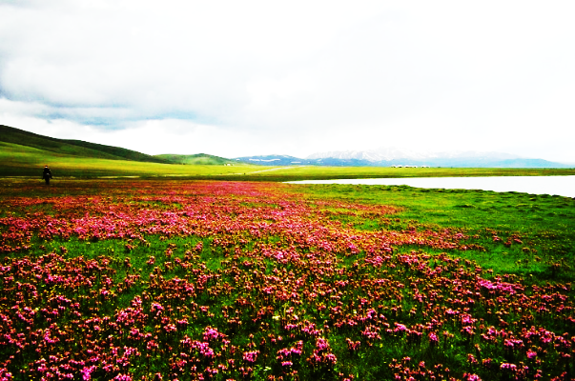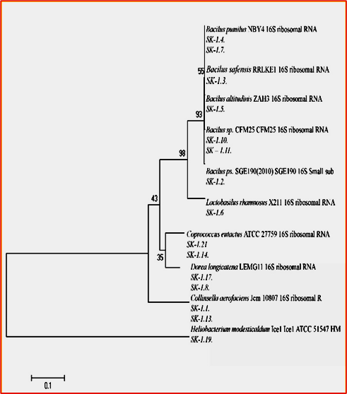

A B

**3.2.1-сүрөт.** A- SK-1 сайттын көрүнүшү; В- Соң-Көл өрөөнүнүн топурагынан табылган бактериялардын филогенетикалык дарагы, 16SrРНК тизмектеринин анализине негизделген. Ар бир топто GenBank маалымат базасындагы тизмектер менен кеминде 97% окшоштук бар.

***S*К-2 сайты** (Соң-Көлдүн жээгинен 100 м алыста, 3031м) Бул жер шалбаа өсүмдүктөрү жана эдельвейс менен капталган (*Leontopodium fedschen-kaanum*). Бул жерде эдельвейс популяциясынын астында жана альпы зонасындагы гүлдөрдүн ризосферасында *Gammaproteobacteria* (Proteobacteria филум) классына кирген спорасыз бактериялар үстөмдүк кылды: *Pseudomonas putida, Pseudomonas fluorescens, Pseudomonas migulae, Pseudomonas tolaasii,Pseudomonas corrugata, Pseudomonas thivervalensis, Pseudomonas chlororaphis subsp. aurantiaca, Pseudomonas brassicacearum жана Pseudomonas sp.*

**SК-3 сайты** (Суук -Колот кырка тоосунун этектериндеги ойдуң, көлдөн 1,5 км алыстыкта, 3055 м) шалбаалуу өсүмдүктөр жана сары герань (*Geranium maculatum*) менен жоогазын (*Tulipa kaufmanniana*) өсүмдүктөрү үстөмдүк кылат. Бул жерде, SK-2 сайтындагы альп гүлдөрүнүн ризосфераларында табылган бактериялар кездешет. Бирок SK-3 сайтында кошумча түрлөр, *Pseudomonas* уруусуна кирген түрлөраныкталды. Бул бактериялар аммонификаторлор катары активдүү иштешип, өсүмдүк калдыктарын ажыратуучу роль аткарат.

**SК-4 сайты** (Суук- Колот кырка тоосу, 3070 м) шалбаа өсүмдүктөрү жана чым-саз жапайы эгин өсүмдүктөрү үстөмдүк кылат. *Actinobacteria* филумунун өкүлдөрү басымдуулук кылган, анын ичинен *Arthrobacter sp., Arthrobacter luteolus, Arthrobacter koreensis, Nocardia sp., NanoD, Arthrobacter sp. everest, Arthrobacter gandavensis* жана *Arthrobacter citreus* көп кездешкен. Булар топурактагы органикалык заттарды кайра иштетүүгө катышкандыгын көрсөтөт.

**SК-5 сайты** (Узун-Булак дарыясынын жайылма жээктери, 3088 м) шалбаа өсүмдүктөрү, негизинен мамык чөп (*Nassella tenuissima*) жана герань (*Geranium maculatum*) өсүмдүктөрү үстөмдүк кылат. *Gammaproteobacteria* классынын бактериялары басымдуулук кылган, алардын ичинен *Stenotrophomonas* тукумуна таандык түрлөрү *(Stenotrophomonas rhizophila, Stenotrophomonas maltophilia, Stenotrophomonas sp.)* жана *Xanthomonas* тукумунун өкүлдөрү *(Xanthomonas oryzae pv. oryzae, Xanthomonas sp. IK1)* көп кездешкен. Мындан тышкары аз санда *Arthrobacter sp., Brevibacterium sp.* жана өстүрүлбөгөн *Bacterium sp.* Булар аммонификация процессин жана өсүмдүктөрдүн өсүүсүнө таасир этүүчү бактериялардын ар түрдүүлүгүн көрсөтөт.

**SК-6 сайты** (Узун-Булак, 3103 м) жайыттагы малды түнкү мезгилде кармоо үчүн көп колдонулган, топурак кык менен азыктандырылган жер болуп саналат. Каакым (*Taraxacum officinale*) жана (*Potentilla reptans*) өсүмдүктөрү басымдуулук кылат. Изилдөөлөр көрсөткөндөй, бактериялык коомчулуктун 95%ы *Actinobacteria* филумунун өкүлдөрүнөн турат. Филогенетикалык топ ичинде алты уруунун бактериялары табылган: *Dermacoccus* (46,15%), *Terracoccus* (23,076%), *Janibacter* (7,6%), *Luteipulveratus* (7,6%), *Intrasporangium* (7,6%) жана *Yimella* (7,6%). Бул аймакта *Actinobacteria* филумунун көп түрдүү жана бай бактериялык коомчулугу бар экенин көрсөтөт.

**SК-7 сайты** (Көңдөй Тоо тоосунун түштүк этектери, 3141м) жапыз тоо-өрөөн өсүмдүктөрү, негизинен лабиат бирикмелери (Labiatae) басымдуулук кылат. Бул жерде *Firmicutes* жана *Actinobacteria* филумдарынын бай түрдүүлүгү табылган, алар менен байланышкан Proteobacteria класстарынын өкүлдөрү да аныкталды. Түрдүк жана сандык катнаш боюнча эң бай филум *Firmicutes* болуп, анын ичинде *Paenibacillaceae (Ts2), Brevibacterium frigoritolerans, Sporosarcina sp.* жана *Eubacterium sp.* түрлөрү кездешкен. Экинчи орунда *Actinobacteria* филуму турат, анын ичинде *Micrococcineae, Corynebacterineae* жана *Arthrobacter* sp*.* уруунун түрлөрү бар. Андан тышкары, *Bacteria* филумунун G500K-17 мөңгү бактериясы, L2 антарктикалык бактериясы жана OTU5 деңиз бактериясы да табылган. Калган филогенетикалык топтордун өкүлдөрү аз санда болгон: *Gammaproteobacteria* классынан *Lysobacter* sp., *Alphaproteobacteria* классынан *Rhizobium* sp. Бул сайтта бактериялар негизинен өсүмдүктөрдүн тамыр системасы менен байланышкан түрлөрү менен берилген, ошондой эле чымкөң-саздуу топурактарда жашаган өсүмдүктөргө тиешелүү түрлөр табылган.

**SК-8 сайты** (Көңдөй Тоо чокусу, 3222 м), тоо мөңгүсүнө жакын) альп шалбаа өсүмдүктөр, негизинен жапайы пияз (*Allium stellatum*) жана сары жоогазындар (*Tulipa sylvestris*) үстөмдүк кылат. Бул жерде табылган микробдук коомдун 99% жакыны *Actinobacteria* филумунун өкүлдөрүнөн турган. Алардын арасында *Rhodococcus* тукумуна таандык түрлөр *(Rhodococcus* sp. RE 59, *Rhodococcus groberulus, Rhodococcus ginghengii жана башкалар)* басымдуулук кылат. Мындан тышкары, *Nocardia* тукумунун түрлөрү *(Nocardia coeliaca, Nocardia globerula, Nocardia smegmatus)* жана *Bacteroidetes* филумунун деңиз бактериясы *(WP02-3-63)* да табылган. Бул аймакта *Actinobacteria* филумунун бактерияларынын басымдуулугун жана алардын альп шалбаа экосистемасындагы маанилүү ролун көрсөтөт.

**SК-9 сайты** (Көндөй Тоо чокусу, 3243м, мөңгүнүн астындагы топурак) өсүмдүктөр жок, кыртыштын нымдуулугу 100%, рН 6,5 жана температурасы 0,0°С болгон. Бул жерде негизинен *Actinobacteria* филумунун өкүлдөрү жана *Paenarthrobacter (Syn. Arthrobacter)* уруусунун түрлөрү табылган. Аныкталган түрлөр арасында *Paenarthrobacter ilicis, Arthrobacter oxydans, Paenarthrobacter histidinolovorans, Paenarthrobacter nicotinovorans* жана башкалар бар. Мындан сырткары, мөңгүдө жашоочу бактерия - мөңгү муз бактериясы табылган (3.2.3-сүрөт).

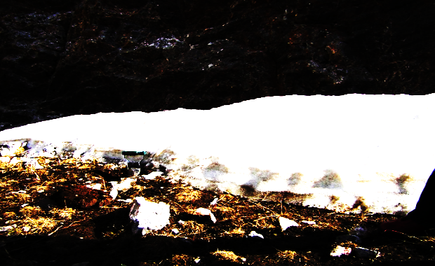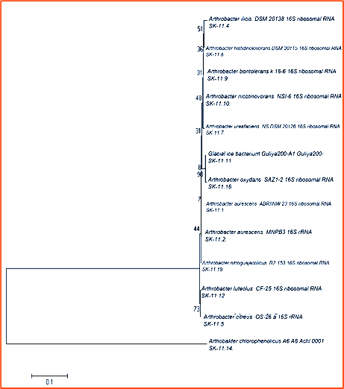

A B

**3.2.3-сүрөт.** A- SK-9 сайттын көрүнүшү; Соң-Көл өрөөнүнүн топурагынан табылган бактериялардын филогенетикалык дарагы, 16SrРНК тизмектеринин анализине негизделген. Ар бир топто GenBank маалымат базасындагы тизмектер менен кеминде 97% окшоштук бар.

**SК-10 сайты** (Көңдөй-Тоо тоосунун чокусу, 3244м) мөңгүнүн астындагы топурак менен капталган, кыртыштын нымдуулугу 100%, рН- 6,5 жана температурасы 3,0°C болгон. Өсүмдүктөр жок. Бул жерде, SK-9 дагыдай эле *Actinobacteria* филумунун микробдук коомдору табылды.

**3.2.4-сүрөт.** Шеннон жана Симпсон индекси боюнча топурак биотоптору үчүн бактериялык түрлөрдүн ыктымалдык бөлүштүрүлүшүнүн гистограммасы. Маанилер орточо ± SD катары берилген, n = 3, P ⩽ .05 боюнча олуттуу айырмаланат.

Изилдөөнүн натыйжалары Соң-Көлдүн бийик тоолуу экосистемасындагы топурактардын физика-химиялык жана биологиялык өзгөчөлүктөрүнүн ар түрдүүлүгүн көрсөтөт. Аммонификациялоочу бактериялар топурак органикалык заттарга бай болгон SК-6 участкасында көп болсо, мөңгү астындагы топурактарда (SК-9 жана SК-10 участкаларында) алардын саны аз. Биздин натыйжалар мурунку табылгалар менен дал келет [H. Bauer, ж.б. 2002; B. Sattler, 2001] жана изоляттардын көбү психотрофтор экендиги аныкталды.

**4-БӨЛҮМ. СОҢ-КӨЛ ӨРӨӨНҮНҮН БИОТОПТОРУНДА КЕЗДЕШКЕН МИКРОМИЦЕТТЕР**

Микроскоптук козу карындар, алардын психрофилдик жана психотрофиялык түрлөрү суук чөйрөлөрдө өсүп, жашай алышат. Психрофилдик козу карындардын бир нече муздак ыңгайлашуу механизмдери болуп: антифриздик протеиндерди, глицерин, трегалоза жана полиолдорду өндүрүүнү камтыйт. [Brown AD (1978; Lewis DH, Smith DC, 1967; Robinson CH, 2001]. Психрофилдик козу карындардын негизги салымы муздак экосистемалардагы алгачкы биомассаны өндүрүүгө, эндофиттик жана симбиотикалык жашоого ыңгайлашууга, ошондой эле жыгачты ажыратуу аркылуу азык заттарды кайра иштетүүгө негизделген.

**4.1.** **Соң-Көл өрөөнүнүн изилденген биотопторунда 1 г топуракта кармалган микромицеттердин биомассасы.** Биз изилдеген Сон-Көлдүн топурактарында бактериялар менен актиномицеттерге салыштырганда микроскоптук козу карындардын аздыгы менен мүнөздөлдү. Микромицеттердин гифтери эң жыш жайгашкан жерлер чым-көң саз топурактарында өскөн көп жылдык өсүмдүктөрдүн ризосферасы болду. Мындай топурактарда алардын саны 10х103конидия/г (SK-1), жана 7 х103конидия/г (SK-4) түздү. Ошондой эле SK-6 сайтында, малдын кыгы менен байытылган жерде да алардын саны жогору болду (6,6х103конидия/г). Калган сайттарда козу карындардын гифтеринин аздыгы, өзгөчө мөңгү алдындагы топуракта алардын саны өтө төмөн болду.

**4.2. Соң-Көлдүн изилденген биотопторунда топуракта кармалган микромицеттердин ар түрдүүлүгү.** Топурактын үлгүлөрүндө тогуз белгилүү уруунун өкүлдөрү табылды, анын ичинде *Aspergillus, Penicillium, Cladosporium, Fusarium* уруусунун сапрофиттик түрлөрү басымдуулуук кылды. Башка изилдөөлөр көрсөткөндөй [R. Uspon, ж.б., 2009] бул өрөөндүн муздак шаттарында да паразиттик козу карындардын *Pythium* уруусунун түрлөрү табылды.

**4.2.1 –сүрөт**. Чым көң топурак үлгүлөрүндө табылган козу карын урууларынын үлүшү. Маанилер орточо ± SD, n = 3 катары берилген, P ⩽ 0,05 боюнча олуттуу айырмаланат

Алынган натыйжалар башка муздак жерлерде таралган топурак козу карындары биполярдуу же космополиттик таралууга жөндөмдүүлүгун көрсөткөн изилдөөлөр менен дал келет [F., Cox ж.б., 2016]. Бул жерде катталган сапротрофиялык аскомицеттер тукумунун өкүлдөрү башка суук жерлерде чөптөрдө, бадалдарда жана токойлордо үстөмдүк кылган козу карындардын тукумундарынын арасында экендиги белгиленди [E. Egidi, ж.б., 2019].

**5-БӨЛҮМ. CОҢ-КӨЛ КӨЛҮНӨН БӨЛҮНГӨН БАКТЕРИЯ КООМДОШТУГУНУН АР ТҮРДҮҮЛҮГҮ ЖАНА САНДЫК КАТНАШТАРЫ**

Бактериялар суу экосистемасында органикалык заттарды ажыратуучулар, азык заттарды айлантуучулар, парник газдарын өндүрүүчүлөр жана талап кылуучулар катары, ошондой эле азык чынжырында заттарды жана энергиянын ортомчулары катары маанилүү ролду аткарышат [W.B. Whitman ж.б.. 1998].

Соң-Көлгө ар тарабынан 20дан ашуун агын суулар куюп анын деңгээлин төмөндөтпөйт. Соң-Көлдүн узундугу 29, туурасы 17 километрге созулуп, 278 чарчы км. болгон көлдүн аймагын түзөт. Соң-Көл суусунун микрофлорасы дээрлик бардык тарабында кармалган бактерия клеткаларынын саны боюнча азыраак айырмаланды. Анткен менен көлдүн чыгыш тарабында, көл жээктен 5 метр аралыктан алынган үстүнкү бөлүктө 67х103 КТБ\мл түздү, чыгыш тараптын ортосунан алынган үлгүдө 62,2х103 КТБ\мл түздү. Кийинки орунда түштүк тарабындагы бөлүктөн 55х103 КТБ\мл түздү. Ал эми көлдүн ортонку бөлүгүнөн алынган ортоңку тереңдикте 51х103.КТБ\мл түздү.

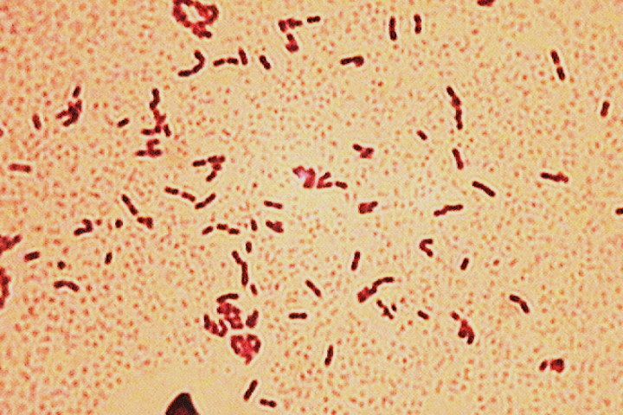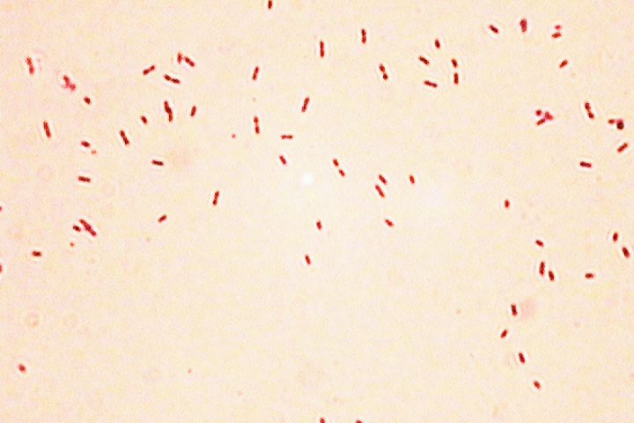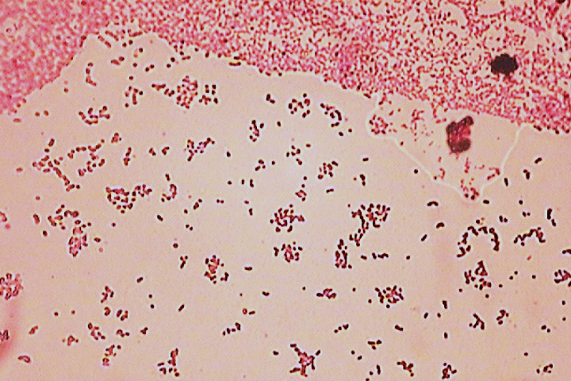

**5.1.1- сүрөт.** а – жээк бөлүктүн үстүнкү катмарынан изоляцияланган *Bacillus* уруусуна кирген таякчалар, б – ортосунан алынган *Flavabacterium* spp жана в - суунун түбүнөн алынган *M. roseus* бактериясы

Көлдүн суусунда жана чөкмөлөрүндө фосфорду мобилизациялоочу гетеротрофтуу микроорганизмдер, алардын ичинен жогоруда аталган *Acinetobacter calcoaceticus* түрү, *Pseudomonas*, *Bacillus жана Flavobacterium* уруусундагы микроорганизмдер *Fl. rigense, Fl. сapsulatum (Novosphingobium capsulatum), Fl. aquatile, Fl. ferrugineum, Fl. peregrinum, Fl. tirrenicum.* Микрококтордун түрлөрү: *Micrococcus luteus, M. varians (Kocuria varians), M. flavus (M. luteus), M. sphaeroides, M. coralloides, M. sphaeroides, M. coralloides, M. Aquatilis* жана *S. сitrina* табылды (5.1.1- сүрөт).

Соң-Көл көлдүн суусунда жашаган микроорганизмдерди экстремофилдер (латын тилинен extremus - "өтө" жана башка грек тилинен φιλία - "сүйүү") - өзгөчө катаал экологиялык шарттарда, өзгөчө төмөнкү температуралык чектерде жашоого ыңгайланышкандар катары кароого болот.

Соң-Көлдүн бийик тоолуу экосистемасынын изилденген топурактары ар кандай физика-химиялык жана биологиялык өзгөчөлүктөргө ээ болушу менен, кыртышта жашаган микроорганизмдердин фенотиптик жана генотиптик айырмачылыктарын чагылдырат.

**6-БӨЛҮМ. СОҢ-КӨЛ ӨРӨӨНҮНҮН БИОТОПТОРУНДА ТАБЫЛГАН *STREPTOMYCES* БАКТЕРИЯЛАРЫНЫН БИОТЕХНОЛОГИЯЛЫК ПОТЕНЦИАЛЫ**

Фармакологиялык жана айыл чарба биотехнология тармагында маанилүү колдонулушка ээ экинчилик метаболиттердин көпчүлүгү *Streptomyces* уруусунун өкүлдөрү тарабынан өндүрүлөт [E.A. Barka. 2016]. Бул түрдүн мүчөлөрү, адатта, экинчилик метаболиттердин биосинтезине катышкан 20 дан ашык ген кластерлерин камтыйт жана бул потенциалдан улам антимикробдук каражаттар сыяктуу жаңы биоактивдүү кошулмаларды ачуу үчүн кызыктуу булак катары калууда [De Simeis D., S. Serra, 2021] жана топуракта ризосфералык экологиялык нишаны ээлейт, бутактануучу жипчелерде спора пайда кылуу жөндөмүнөн улам өсүмдүктөр менен пайдалуу мамиледе болушат [E.M. Miguélez, 2010. Ошондой эле кожоюн өсүмдүктөрдүн ички ткандарын колониялоочу эндофиттер да болушу мүмкүн [JAJ, Sousa, FL. Olivares, 2016].

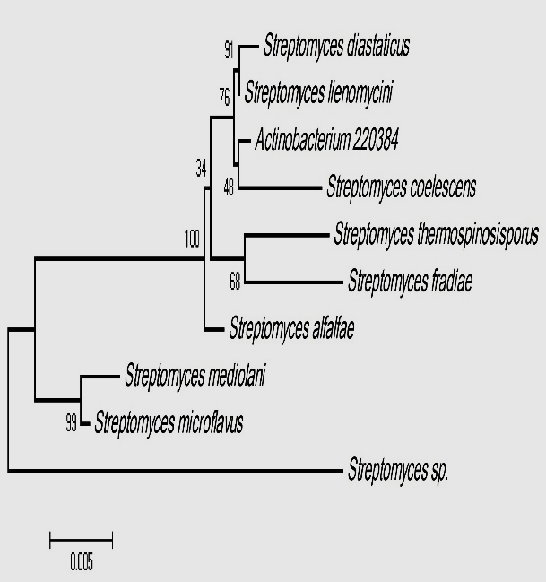 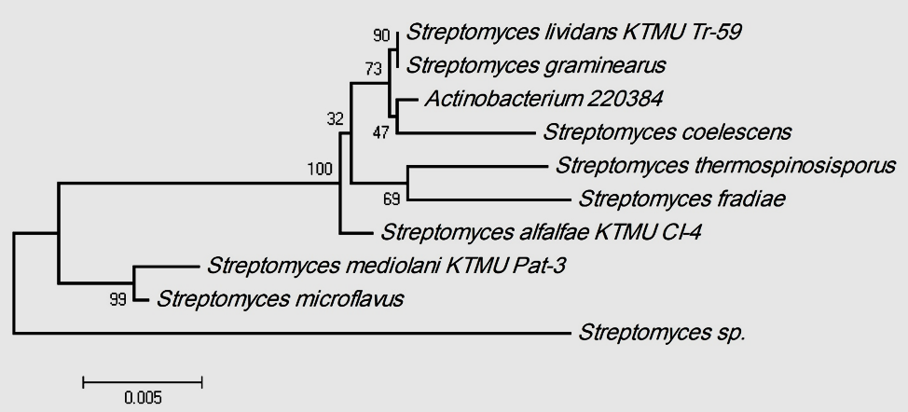

**6.1.1.-сүрөт.** 16SrRNA тизмегинин анализинин негизинде Соң-Көл өрөөнүнүн ризосфералык топурактарынан табылган *Streptomyces* уруусундагы бактериялардын филогенетикалык дарагы. Ар бир топто GenBank маалымат базасындагы тизмектер менен кеминде 97% окшоштук бар.

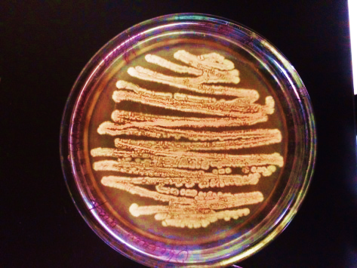 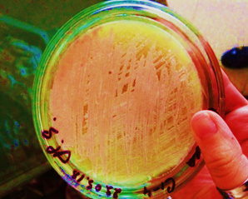 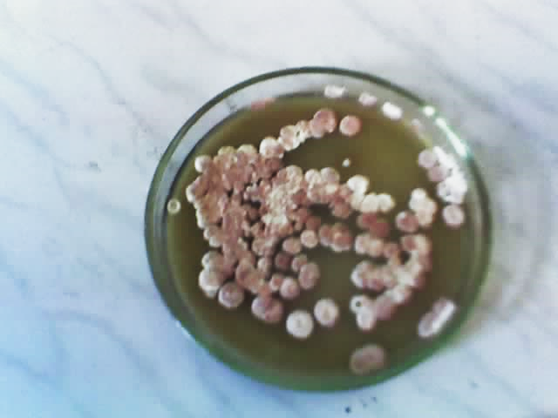

**6.1.2-сүрөт.** *Streptomyces* уруусундагы штаммдарынын лабораториялык коллекциясынан алынган культуралардын КАА чөйрөсүндөгү колониялары

**6.2. Чачыратуу ыкмасын колдонуп, *Streptomyces* штаммдарынын өсүмдүктөрдүн бактериялык козгогучтарына карата антагонисттик таасирин аныктоо.** Жыйынтыктар боюнча 3 фитопатогендик бактерия үчүн эң жогорку антибактериалдык активдүүлүккө ээ болгон *Streptomyces* штаммдары аныкталды. 6.2.1-сүрөттө көрсөтүлгөндөй, *Streptomyces* штаммдары патогендик бактерия культурасы чачыратылганга чейин стерилденген чөйрөнүн борборунда өстүрүлгөн. *Streptomyces lividans* TR-59 штаммы *Erwinia carotovora* бактериясына 24 сааттан кийин антагонисттик таасир көрсөтүп, актиномицеттердин колонияларынын өсүшү күчөп, нымдуу чириктин козгогучунун колонияларынын үстүн жаап тараган. 48 сааттан кийин бул *Streptomyces* штаммынын *Erwinia carotovora* га карата гиперпаразиттик аракети айкын болду.

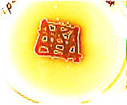 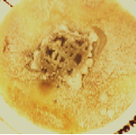

**6.2.1-сүрөт.** *Streptomyces lividans* TR-59 штаммынын *Erwinia carotovora* бактериясына каршы антагонисттик жана гипер паразиттик таасири

*Streptomyces* штаммдарынын данектүү мөмө-дарактардын бактериялык шишик илдетинин козгогучуна карата активдүүлүгүн текшергенде, штаммдар 72 сааттын ичинде *Pseudomonas syringae* га карата антагонизмди же гиперпаразитизмди көрсөткөндүгү аныкталды. Ошентип, *Streptomyces diastatochromogenes* SK-6, жана *Streptomyces lividans* TR-59 штаммдары бактериялык шишиктин козгогучуна олуттуу антагонисттик таасирин көрсөтүп, колонияларынын өсүүсүн токтотуп, лизис зоналарын пайда кылышты: 5,77-6,1±1,31 мм, жана 4,52- 5,1±1,31 (P≤0,05).

**6.3**. **Суюк чөйрөдө биоконтролдук агенттердин антагонисттик активдүүлүгүн баалоо.** *Streptomyces diastochromogenes* SK-6*, Streptomyces alfalfae,* CI-4жана *Streptomyces lividans* TR-59. 28°C да 24 саат инкубациялоодон кийин, пробирканын ичиндегиси микроскоптор кароо жолу менен изилденип, биоконтролдук агенттердин активдүүлүгү бааланган. Суюк чөйрөдө *Streptomyces alfalfae* CI-4 штаммы *Erwinia amylovora* га каршы жогорку активдүүлүктү көрсөттү. Фитопатоген клеткалары антагонисттин ферменттери тарабынан толугу менен лизиске учураган, микро сүрөттөрдө (көк жебелер) актиномицеттин мицелийин гана көрүүгө болот, фитопатогендик клеткалары толугу ээрип, өсүү токтогон (сүрөт-6.3.1). *Streptomyces diastochromogenes* SK-6 штаммы биргелешип өстүрүлгөндө фитопатоген клеткаларына активдүү таасирин көрсөттү. *Streptomyces lividans* TR-59 антагонисттик таасири менен *Erwinia amylovora* клеткаларынын толук лизисин чакырды.

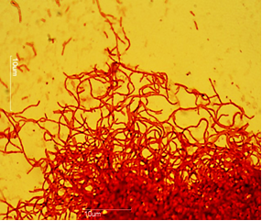 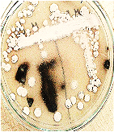

а б

**6.3.1-сүрөт.** (а) суюк чөйрөдө *Streptomyces alfalfae* CI-4 (1 мл) + *Erwinia amylovora* (5 мл); б - *M. fructicola* га каршы *Streptomyces alfalfae* C1-4 штаммынын гиперпаразитизми

Жыйынтыктар көрсөткөндөй, *Streptomyces* штаммдарынын *Streptomyces alfalfae*, CI-4 штаммы алманын котур илдетин чакырган козгогуч *Venturia inaequalis* ке каршы күчтүү таасирин көрсөттү, лизис зонасы 72 сааттан ичинде 10,0±0,02 (P≤0,005) мм жетти, *Streptomyces diastochromogenes SK*-6, 0,8±0,02 мм (P≤02) патогендин культурасынын өсүшүнө тоскоол көрсөтү. Ал эми *Streptomyces lividans TR-59*козу карындын колонияларын азык булагы катары колдонуп, гиперпаразиттик таасир көрсөттү. Ал эми антагонисттердин суюк культурасын *Venturia inaequalis* менен 48 саат бою бирге өстүрүүдөн кийин микроскопиялык изилдөөдө, патоген козу карындардын конидия алып жүрүүчү бутактарына жана гифтерине *Streptomyces* антагонисттеринин мицелийлери жабышып, бөлүп чыгарган ферменттердин жана гиперпаразиттик таасир астында козу карындын түзүлүшү бузулуп, эрип жукарып ажыраган. Ошондой эле биздин изилдөөдө биоконтролдук штаммдар кеңири таралган патогенге, монилиоз илдетин козгоочу *Monilia fructicolaга* каршы сыналган, ал алма дарактарынын вегетация мезгилинде жана сактоо мезгилинде мөмө чиригин пайда кылат. *Streptomyces diastochromogenes* SK-6 *Monilia fructicola* га күчтүү антагонисттик таасир көрсөттү, козу карындын мицелийинин бөгөт коюу зонасы 12,1±0,02 мм, ал эми *Streptomyces alfalfae C1-4* гиперпаразиттик таасир көрсөттү.

**7-БӨЛҮМ. *STREPTOMYCES* БИОИНОКУЛЯНТЫНЫН АЛМА ЖАНА АЛМУРУТ КӨЧӨТТӨРҮНДӨГҮ БАКТЕРИЯЛЫК КҮЙҮК ПАТОГЕНИНЕ КАРШЫ АНТИБАКТЕРИЯЛЫК АКТИВДҮҮЛҮГҮН СЫНОО.**

*E. amylovora* патогенине өтө сезгич алманын жергиликтүү «Айчүрөк» сорту менен алмуруттун «Майский» сортторун жасалма жол менен жугузгандан жети күн өткөндөн кийин оорунун алгачкы белгилери байкалды: жалбырак алгач сууга чыланган тактар менен басылып, андан кийин алар кочкул жашыл түскө, анан соолуп, акыры күрөң карага айланды (7.1.1-сүрөт).

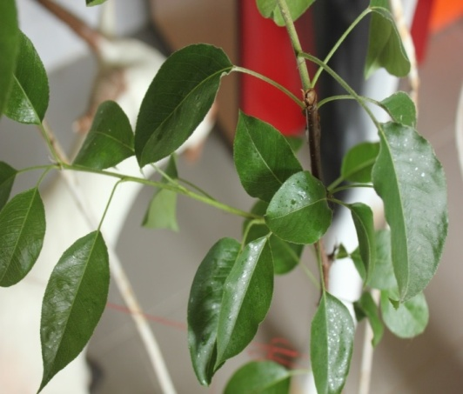

а б в

**7.1.1-сүрөт.** *E. amylovora* (1х 106 мл) культурасы менен чачырткандан 7 күндөн кийин жалбырактарында оору белгилери бар алмурут (а) жана алма (б) көчөттөрү, Алмуруттун (в) жалбырактарын *Streptomyces alfalfae* С1-4 менен эмдөөдөн 40 күндөн кийинки калыбына келген көрүнүшү

Инокуляциялоодон он күн өткөндөн кийин көчөттөрдүн жалбырактары 106спора/мл дозада *Streptomyces alfalfae* C1-4 менен чачыратылып дарыланды. Биоинкулянт продуктусу менен экинчи дарылоо биринчи дарылоодон жети күн өткөндөн кийин, ошол эле дозаны колдонулду. Биоинокулянтты эки жолу чачыратуудан 15 күндөн кийин, илдеттен айыгып калыбына келген жалбырактардын саны көбөйгөн, алманын илдеттен айыккан жалбырактарынын саны 22±0,03 жеткен, ал эми алмуруттун дени сак жалбырактары 38±0,02 ге жеткен. Жыйынтыктап айтканда, алманын жабыркаган жалбырактарынын саны 41%га, алмуруттун жалбырактары 35%га азайган, ал эми контролдук вариантта көчөттөрдөгү илдет 95%га жеткен.

Ошентип, *Erwinia amylovora* менен чакырылган илдетттин өнүгүүсү токтогон. *Streptomyces alfalfae* C1-4 менен эки жолу дарылоодон 15 күн өткөндөн кийин, илдетке чалдыккан жалбырактардын саны көбөйгөн эмес жана оорунун өнүгүшү толугу менен токтогон.

**КОРУТУНДУ**

1. Бул өрөөндүн биотопторунда 70% психотрофиялык, жана 30% психрофилдик жашоого ээ экендиги аныкталды. Бийик тоолуу ойдуңдардын кыртышында жылуулуктун жана нымдуулуктун жетишсиздигинен органикалык калдыктардын минералдашуусу өтө жай жүрүп жатканын көрсөтүп турат.
2. 16S рРНКнын анализинин жыйынтыгында Actinobacteria филуму басымдуулук кылганы (жалпы сандын 55%), Proteobacteria (30%), Firmicutes (13%) жана Bacteroides (2%) филалар экендиги аныкталды. Artrobacter жана Actinobacteria тобундагы бактериялар басымдуу таралган, бул топурак микрофлорасынын аммонификациялык активдүүлүгүн алсыз экендигин көрсөтөт.
3. Шеннон жана Симпсон индексинин анализинин жыйынтыгы көрсөткөндөй, бул изилдөө аймагындагы түрлөрдүн байлыгы жана көп түрдүүлүгү, топурак бактерияларынын активдүүлүгү үчүн ыңгайлуу болгон башка экосистемаларга салыштырмалуу, төмөн болду.
4. Соң-Көлдүн топурактарында бактериялар менен актиномицеттерге караганда микроскоптук козу карындардын аздыгы менен мүнөздөлдү. Психротрофтук микромицеттердин гифтери эң жыш жайгашкан жерлер чым-көң саз топурактарында өскөн көп жылдык өсүмдүктөрдүн ризосферасы болду.
5. Топурак козу карын таксондорунун саны жана филогенетикалык көп түрдүүлүгү бийиктиктин жогорулашы менен монотондуу төмөндөө тенденциясына ээ. Бардык сайттарда, өзгөчө өсүмдүгү жок топурактарда *Penicillium* түрлөрү көп кездешет.
6. Соң-Көлдүн суусунда гетеротрофтук бактериялардын ар кандай системалуу топторунун жыйырмадан ашык түрлөрүнүн өкүлдөрү табылды. Алардын арасында *Pseudomonas* уруусуна кирген бактериялар басымдуулук кылган.
7. Сон-Көл көлүнүн негизги микробиологиялык көрсөткүчтөрү катары *Micrococcus candicans*, *M. roseus*, *Flavabacterium* ду жана таякча формасындагы бактерияларын айтууга болот.
8. Соң-Көл көлүнүн суусунда, фекалдык булгануу жана башка булгануулар жок экендиги далилденди. Демек, Соң-Көлдүн терең суулары санитардык-микробиологиялык көрсөткүчтөрү боюнча жогорку сапаттагы таза суулар (*E. Coli* coli жок же анын саны коли индексинен ашпайт).
9. *Streptomyces alfalfae C1-4* штаммы алма жана алмуруттун бактериялык күйүк илдетинин козгогучу *Erwinia amylovora* үчүн эффективдүү антагонист агент катары тандалды.
10. *Streptomyces diastochromogenes* SK-6 штаммы картошканын күрөң чиригин козгогуч *Ralstonia solanacearum* каршы антагонист агент катары тандалды. Ал эми *Monilia fructicola козу карынга* күчтүү антагонисттик активдүүлүк, *Streptomyces alfalfae C1-4* гиперпаразиттик таасир көрсөттү.

**ПРАКТИКАЛЫК СУНУШ**

Жыл өткөн, химиялык пестициддердин жана фунгициддердин колдонулушун чектеген, химиялык заттардын адамдын ден-соолугуна жана айлана-чөйрөгө тийгизген таасирин азайткан органикалык дыйканчылыкка муктаждык өсүүдө. Бул максатта диссертациядагы изилдөөлөрдүн натыйжасында табылган жана сыноодон өткөрүлгөн *Streptomyces* бактериялары активдүү биоконтролдук агенттер жана биоинокулянттар катары айыл чарбанын өсүмдүк өстүрүүчүлүк жана өсүмдүк коргоо тармагында өсүмдүктөрдүн түшүмүн жогорулатуу, аларды илдет козгогучтардан биологиялык коргоодо жана топурактын күрдүүлүгүн артыруу максатында колдонууга сунушталат. Нукура, химиясыз, экологиялык жактан коопсуз жашылча, дан жана мөмө-жемиш азык-түлүктөрүн алууда чоң салым киргизет. Ошондой эле, изилдөөлөрдүн натыйжалары Айыл чарба, экология, токой чарба багытындагы адистерди даярдаган окуу жайларда Биологиялык Коргоо жана Биотехнология предметтеринин мазмунуна киргизилишине сунушталат.

**ДИССЕРТАЦИЯНЫН ТЕМАСЫ БОЮНЧА ЖАРЫЯЛАНГАН**

**ЭМГЕКТЕРДИН ТИЗМЕСИ:**

1. **Бектурганова Б.Ш.** Low temperature and vegetation effects on the soil bacterial communities structure in high mountainous and cold biotopes in Kyrgyzstan. /Доолоткелдиева Т.Д., Бобушева С.Т.,/ APPLIED ECOLOGY AND ENVIRONMENTAL RESEARCH. 2022. 20(5):3793-3815. http://www.aloki.hu ● ISSN 1589 1623 (Print) ● ISSN 1785 0037 (Online)
2. **Бектурганова Б.Ш.** Microbial community of high mountain and low-temperature soils of Son-Kul valley in Kyrgyzstan. /Доолоткелдиева Т.Д., Бобушева С.Т.,/ [Фундаментальные исследования](https://www.elibrary.ru/contents.asp?id=33744710). 2012. [№ 9-2](https://www.elibrary.ru/contents.asp?id=33744710&selid=17881339). С. 278-287.
3. **Бектурганова Б.Ш.** Exploring Streptomyces bioagents for improving of soil fertility and plant protection from pathogens. /Доолоткелдиева Т.Д., Бобушева С.Т.,2023. Science and innovation 2 (Special Issue 8), 87-93
4. **Бектурганова Б.Ш.** Cравнительное изучение микробиологического разнообразия почв двух высокогорных долин Кыргызстана. Доолоткелдиева Т.Д., Бобушева С.Т., / Вестник КазНУ. Серия экологическая. № 1/1 (40) 2014.С.32-36.
5. **Бектурганова Б.Ш.** Биогеохимия основных микроэлементов экосистем Сон-Кульской котловины /Тункатарова Э.И., Джакшылыкова Ж.Б./ [Вестник Кыргызско-Российского Славянского университета](https://www.elibrary.ru/contents.asp?id=45932542). 2021. Т. 21. [№ 4](https://www.elibrary.ru/contents.asp?id=45932542&selid=45932577). С. 191-195.
6. **Бектурганова Б.Ш.** Содержание микроэлементов в почве Сон-Кульской долины и их экологические особенности /Тункатарова Э.И., Джакшылыкова Ж.Б., [Вестник Кыргызско-Российского Славянского университета](https://www.elibrary.ru/contents.asp?id=45932542). 2021. Т. 21. [№ 4](https://www.elibrary.ru/contents.asp?id=45932542&selid=45932578). С. 196-201.
7. **Бектурганова Б.Ш.** Бактериальные сообщества долины Сон-Куль Кыргызстана и их адаптация к низкотемпературным, высокогорным условиям /Доолоткельдиева Т.Д., Бобушева С.Т./ В книге: Механизмы адаптации микроорганизмов к различным условиям среды обитания. тезисы докладов Второй Всероссийской научной конференции с международным участием. Иркутск, 2022. С. 40-43.
8. **Бектурганова Б.Ш**. **«**Соң-Көлдүн суу биотобундагы бактериялардын ролу жана ар түрдүүлүгү» /Дөөлөткелдиева Т.Д., Бобушева С.Т./ Сборник статей конференции. 2024.
9. **Бектурганова Б.Ш**.«Соң-Көл өрөөнүнүн топурактарындагы микромицеттердин экологиясы жана таралышы»./Дөөлөткелдиева Т.Д., Бобушева С.Т./ Наука, новые технологии и инновации Кыргызстана. 2024. №10. С.
10. **Патент № 1703.** Кыргыз Республикасынын Ойлоп табуулардын мамлекеттик реестри, 31.12 2014 [Текст] / [Доолоткельдиева Т.Д., Бобушева С.Т. Бектурганова Б.];

**Бектурганова Бааркүл Шаршенбековнанын «Соң-Көл өрөөнүнүн топурагынын жана суу биотопторунун микробдук ар түрдүүлүгү» деген темада 03.02.03-Микробиология адистиги боюнча биология илимдеринин кандидаты окумуштуулук даражасын изденип алуу үчүн жазылган диссертациянын**

**РЕЗЮМЕСИ**

**Негизги сөздөр:** Суук аймактан бөлүнгөн бактериялар жана козу карындар, биоконтролдук актиномицеттер.

**Изилдөө объектиси:** Соң-Көл өрөөнүнүн топурагынан бөлүнүп алынган микроорганизмдердин түрлөрү.

**Изилдөө предмети:** Соң-Көл өрөөнүнүн топурагынын жана суу биотопторунан бөлүнгөн микроорганизмдердин коллекциялары.

**Иштин максаты:** Соң-Көл өрөөнүнүн топурак жана суу экосистемасынын микробиологиялык ар түрдүүлүгүн жана топурактарынан бөлүнгөн микроорганизмдердин биотехнологиялык потенциалын изилдөө болуп саналат.

**Изилдөө методдору жана аппараттары:** Изилдөөдө заманбап микробиологиялык, биохимиялык, фитопатологиялык, молекулярдык-биологиялык ыкмалар колодонулду. MEIJI Advanced Compound Microscope Model ML5500 жана MEIJI Zoom Stereo Microscope Model EMZ-5TR-MA502-PBH (Япония) микроскобунун, ал эми микрофотографиялар MOTIC 2.0 Mega Pixel Digital Microscope Camera with Images 2000 Software Model MOTICAM 2000. Термоциклер (TC9600-G/TC, Labnet International, Эдисон, Нью-Джерси, АКШ).

**Алынган натыйжалар жана алардын жаңылыгы.**

Биринчи жолу Соң-Көл өрөөнүнүн топурактарында жана сууларында жашаган микроорганизмдердин ар түрдүүлүгү молекулалык, генетикалык, организмдик жана түрдүк деңгээлде заманбап ыкмаларды колдонуу менен изилденди. Суук аймактын жаратылышында органикалык заттардын чирүүсүндө жана биогендик элементтердин айлануусунда микрорганизмдердин ролу бааланды. Жалпы бул аймактын азыркы глобалдык климаттык өзгөрүүсүндөгү экологиялык абалына баа берилди жана сукцессиялык закон ченемдүүлуктүн ушул аймакта көрүнүшүндө микроб- өсүмдүк ортосундагы катнаштыктын ролу бааланды. Суук, катаал климаттык экологиялык шарттарга тиричиликтин эволюциясында ыңгайланышкан бактериялардын, актиномицеттердин жана козу карындардын лабораториялык коллекциясы түзүлдү.

*Streptomyces* уруусуна кирген актиномицеттердин биотехнологиялык потенциалы изилденди.

**Колдонуу даражасы же колдонуу боюнча сунуштар:** диссертациянын материалдары микробиология, өсүмдүктөрдү коргоо, токой чарба адистиктери боюнча студенттерди окуутуу процессинде пайдалана алышат жана Кыргызстанда органикалык айыл чарбаcында өсүмдүктɵрдү коргоону пландаштырууда колдонууга сунушталат.

**Колдонуу чөйрөсү:** экология, микробиология, өсүмдүктү биологиялык коргоо, биотехнология

**РЕЗЮМЕ**

диссертации **Бектургановой Бааркүл Шаршенбековны** на тему: «Микробное разнообразие почв и водных биотопов долины Сон-Куль» на соискание ученой степени кандидата биологический наук по специальности 03.02.03- микробиология.

**Ключевые слова:** Бактерии и грибы, выделенные из холодных регионов, актиномицеты как биоконтрольные агенты.

**Объект исследования:** Виды микроорганизмов, выделенные из почвы долины Сон-Куль.

**Предмет исследования:** Коллекции микроорганизмов, выделенных из почвы и водных биотопов долины Сон-Куль.

**Цель работы:** Изучение микробиологического разнообразия почв и водных экосистем долины Сон-Куль, а также биотехнологичесий потенциал микроорганизмов, выделенных из почв.

**Методы и оборудование исследования:** В исследовании использовались современные микробиологические, биохимические, фитопатологические и молекулярно-биологические методы. Использовались микроскопы MEIJI Advanced Compound Microscope Model ML5500 и MEIJI Zoom Stereo Microscope Model EMZ-5TR-MA502-PBH (Япония), а микрофотографии выполнялись с помощью MOTIC 2.0 Mega Pixel Digital Microscope Camera с программным обеспечением Images 2000 Model MOTICAM 2000. Термоциклер (TC9600-G/TC, Labnet International, Эдисон, Нью-Джерси, США).

**Полученные результаты и их новизна:** Впервые было изучено разнообразие микроорганизмов, обитающих в почвах и в озере долины Сон-Куль, их биологические свойства, генетическое и экологическое значение. Определена роль почвенных микроорганизмов в разложении растительных остатков и круговороте биогенных элементов. Оценены биохимические процессы и экологическая значимость микроорганизмов, адаптированных к экстремальным климатическим условиям. Выявлены антагонистические свойства актиномицетов рода *Streptomyces* против возбудителей бактериального ожога, парши и монилиозной гнили плодовых культур.

**Практическая значимость и рекомендации по применению:**  
Материалы диссертационный работы могут быть использованы в процессе обучения студентов специальностей по микробиологии, защиты растений, лесного хозяйства, экологии и рекомендованы к использованию при планировании защиты растений в органическом сельском хозяйстве в Кыргызстане.

**Область применения:** экология, микробиология, защита растений, лесное хозяйство, биотехнология.

**RESUME**

Dissertation of Bekturganova Baarkul Sharshenbekovna on the topic: "Microbial diversity of soils and aquatic biotopes of the Son-Kul valley" for the degree of candidate of biological sciences in the speciality03.02.03 - microbiology.

**Keywords:** Bacteria and fungi isolated from cold regions, biocontrol actinomycetes.  
**The object of the study:** Types of microorganisms isolated from the soil of the Son-Kul valley.

**The subject of the study:** Collections of microorganisms isolated from the soil and aquatic biotopes of the Son-Kul valley.

**The purpose of the work:** To study the microbiological diversity of the soil and aquatic ecosystems of the Son-Kul valley, as well as the biotechnological potential of microorganisms isolated from the soil.

**Research Methods and Equipment:** The study used modern microbiological, biochemical, phytopathological, and molecular biological methods. Equipment included MEIJI Advanced Compound Microscope Model ML5500 and MEIJI Zoom Stereo Microscope Model EMZ-5TR-MA502-PBH (Japan). Microphotography was conducted using the MOTIC 2.0 Mega Pixel Digital Microscope Camera with Images 2000 Software Model MOTICAM 2000. A thermocycler (TC9600-G/TC, Labnet International, Edison, New Jersey, USA) was also utilized.

**The results obtained and the novelty:** For the first time, the diversity of microorganisms living in the soils and in the lake of the Son-Kul Valley, as well as their biological properties, genetics, and ecological significance, were studied. The role of soil microorganisms in the decomposition of plant residues and the cycle of biogenic elements was determined. Biochemical processes and the ecological significance of microorganisms adapted to extreme climatic conditions were assessed. Antagonistic properties of actinomycetes of the genus Streptomyces against pathogens of bacterial blight, scab and moniliosis rot of fruit crops were revealed.

**Practical significance and recommendations for use:**

The dissertation materials can be used to teach students specializing in microbiology, plant protection, forestry, and ecology, and they are recommended for use in planning plant protection in organic agriculture in Kyrgyzstan.

**Scope:** ecology, microbiology, plant protection, forestry, biotechnology.

Формат 60×84/16. Офсетная бумага

Объем 1,5 п.л., Тираж 100 экз.

ЖИ «_____________»

г. Бишкек., ул. __________

Тел.: +___________________